【事例発表会のご案内】

2025年1月吉日

**宮城県「障害者アート作品を通じた相互理解促進事業」**

**障害者アート活用事例発表会開催のご案内**

**障害者アーティスト作品と企業・団体のマッチングによる新たなビジネス事例**

**企業の障害者アート二次利用への理解を深め、県内アーティストの活躍の場を拡大**

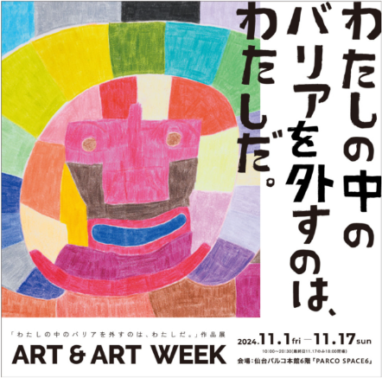

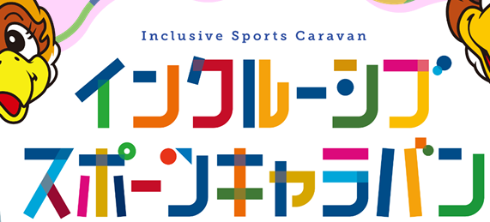

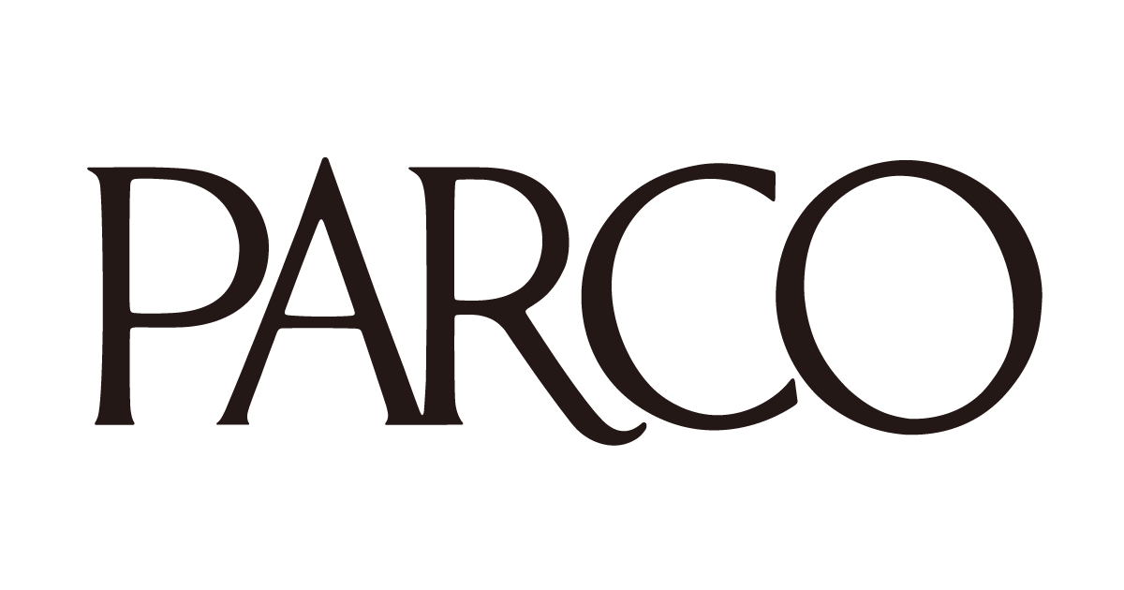****

拝啓　貴社益々ご清祥のこととお慶び申し上げます。

宮城県では、「障害を理由とする差別を解消し障害のある人もない人も共生する社会」の実現に向けた様々な取組を行っています。

その取組の一環として行う「障害者アート作品を通じた相互理解促進事業」 では、障害者アート作品の展示や交流イベントの開催を通じて、障害のある方とない方が交流する機会を創出するとともに、障害者アート作品の商品・広告等への活用を通じて、県民が障害者アート作品に触れる機会を創出したいと考えています。

本発表会では、県内の障害者アーティストの作品を企業・団体の広報媒体などに活用した3者の活用事例を紹介します。また、県内で活躍されているアーティストの紹介や二次利用に取り組んだ3者とファシリテーターによる障害者アート活用の課題や可能性をディスカッションし、活用を検討する企業・アーティストの活躍の場が拡大することを目指します。

つきましては、下記の通り、障害者アート活用事例発表会を開催する運びとなりました。時節柄ご多忙とは存じますが、ご出席賜りますよう何卒宜しくお願い申し上げます。

敬具

―　記　―

■日　時：2025年1月27日（月）／14：00～15：30　（受付開始　13：30）

■場　所：宮城県仙台市青葉区大町一丁目1番30号　新仙台ビルディング1F「CROSS B PLUS」

■式次第：【主催者挨拶】宮城県保健福祉部障害福祉課 課長 野呂英樹

【第一部】トークセッション「障害者アート活用の可能性と今後の課題（仮）」

（登壇者）

・株式会社パルコ 仙台店 営業課 福來達紀さま

・株式会社武田の笹かまぼこ 代表取締役社長 武田武士さま

・一般社団法人Golazo 代表 相澤直さま

（ファシリテーター）

・NPO法人エイブル・アート・ジャパン 代表理事 柴崎由美子さま

【第二部】取り組み発表会

（登壇者）

・株式会社パルコ 仙台店 営業課 福來達紀さま

・株式会社武田の笹かまぼこ 代表取締役社長 武田武士さま

・一般社団法人Golazo 代表 相澤直さま

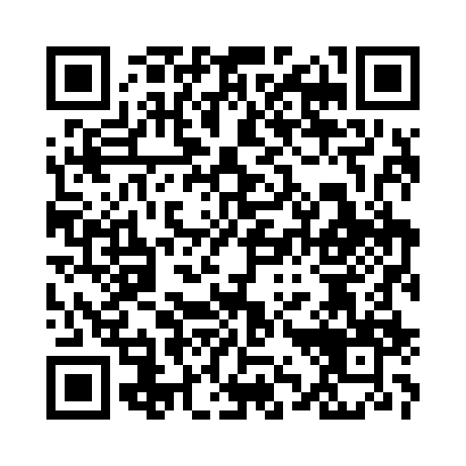

＜お申し込み方法＞

右側の二次元コードを読み取っていただき、フォームにてご入力くいただくか

別紙のご出欠確認用紙の内容をご記入の上、FAXまたはメールアドレス宛てに

1月24日（金）12時までにご返信いただければ幸いです。

～本件に関するお問い合わせ～

【宮城県障害者アート作品を通じた相互理解促進事業事務局】

e-mail：info@art-art-week.jp

TEL阿部携帯：080-4514-9756

障害者アート活用事例発表会

**ご出欠確認用紙**

■日　時：2025年1月27日（月）／14：00～15：00（受付開始　13：30）

■場　所：宮城県仙台市青葉区大町一丁目1番30号 新仙台ビルディング1F「CROSS B PLUS」

FAX：022-214-7556

Mail：info@art-art-week.jp

お忙しい中大変恐縮ですが、下記の項目にご記入の上、**1月24日（金）12時**までにFAXもしくはメールにてご返信いただきますよう、お願い申し上げます。

下記のいずれかにチェックをいれ、必要事項をご記入ください。

□ご出席　　□ご欠席

名刺を貼付して頂いても結構です

御社名：

御芳名：（代表者）

ご連絡先：TEL　 - - 　　Email

※当日にご連絡がつく携帯電話等の番号をご記入ください。

出席人数：計　　　　名

＜ご注意事項＞

1）当日はメディアの取材が入る場合があります。予めご了承ください。